**ПРАВИТЕЛЬСТВО РОССИЙСКОЙ ФЕДЕРАЦИИ**

**НАЦИОНАЛЬНЫЙ ИССЛЕДОВАТЕЛЬСКИЙ УНИВЕРСИТЕТ**

**«ВЫСШАЯ ШКОЛА ЭКОНОМИКИ»**

Факультет компьютерных наук

Образовательная программа бакалавриата «Программная инженерия»

|  |  |  |  |
| --- | --- | --- | --- |
| СОГЛАСОВАНО  Научный руководитель,  доцент департамента  Программной инженерии  _________________Г. Н. Жукова  «___» _____________ 2022 г. | |  | УТВЕРЖДАЮ  Академический руководитель образовательной программы «Программная инженерия»  _________________В. В. Шилов  «___» _____________ 2022 г. |
| |  |  | | --- | --- | | ***Подп. и дата*** |  | | ***Инв. № дубл.*** |  | | ***Взам. инв. №*** |  | | ***Подп. и дата*** |  | | ***Инв. № подл*** | RU.17701729.04.03-01 ТЗ 01-1 | | **ВЕБ-ПРИЛОЖЕНИЕ “NOTIPRICE”**  **Руководство оператора**  **ЛИСТ УТВЕРЖДЕНИЯ**  **RU.17701729.04.03-01 ТЗ 01-1-ЛУ** | | | | | |
|  | |  | | | |
| Исполнитель  студент группы БПИ198  ___________ /Бакытбек уулу Н. /  «11» мая 2022 г. | | | |

**Москва 2022**

|  |  |  |  |  |
| --- | --- | --- | --- | --- |
| УТВЕРЖДЕН  RU.17701729.04.03-01 01-1 |  | |  | |
| |  |  | | --- | --- | | ***Подп. и дата*** |  | | ***Инв. № дубл.*** |  | | ***Взам. инв. №*** |  | | ***Подп. и дата*** |  | | ***Инв. № подл*** | RU.17701729.04.03-01 ТЗ 01-1 | | **ВЕБ-ПРИЛОЖЕНИЕ “NOTIPRICE”**  **Руководство оператора**  **RU.17701729.04.03-01 01-1**  **Листов 13** | | | | |
|  | |  | | |
|  | | |
|  | | | | |
|  | | | |  |

**Москва 2022**

Оглавление

1 Назначение программы 3

1.1 Функциональное назначение 3

1.2 Эксплуатационное назначение 3

1.3 Состав функций 3

2 Условия выполнения программы 4

2.1 Минимальный состав аппаратурных средств 4

2.2 Минимальный состав программных средств 4

2.3 Требования к пользователю 4

3 Выполнение программы 5

3.1 Загрузка и запуск программы 5

3.2 Выполнение программы 5

3.2.1 Окно аутентификации 5

3.2.2 Окно регистрации. 6

3.2.3 Окно отслеживаемых товаров 7

3.2.4 Окно отслеживаемого товара 8

3.2.5 Окно редактирования отслеживаемого товара 9

3.2.6 Окно для добавления товара 10

3.3 Завершение работы с программой 11

ПРИЛОЖЕНИЕ 1 12

Список использованных источников 12

Лист регистрации изменений. 13

# Назначение программы

## Функциональное назначение

В данной программе можно отслеживать цены на товары в интернет-магазинах и получать уведомление при изменении цены.

## Эксплуатационное назначение

Настоящая программа предназначена для всех людей, которые совершают покупку в интернет-магазинах. Самим интернет-магазинам предоставлять данный функционал невыгодно, потому что многие покупатели будут ждать пока цены снизятся.

## Состав функций

1. Авторизация пользователя или регистрация нового пользователя.
2. Добавление товара в список отслеживаемых товаров.
3. Получение уведомлений об изменении цен через Телеграм бота.
4. Удаление товара из списка отслеживаемых товаров.

# Условия выполнения программы

## Минимальный состав аппаратурных средств

Для персонального компьютера:

1. Количество ядер - 1 и выше
2. Частота работы процессора – 1.3 ГГц и выше
3. Объем оперативной памяти - 2 ГБ и выше
4. Объем встроенной памяти - 32 ГБ и выше

## Минимальный состав программных средств

Все ОС для персональных компьютеров, поддерживающие интернет-браузер Яндекс версии 22.1.5.810 (64-bit).

## Требования к пользователю

Оператор ПК.

# Выполнение программы

## Загрузка и запуск программы

Для запуска нужно в браузере перейти по адресу, который будет указан в описании репозитория https://github.com/nur312/notiprice.

## Выполнение программы

При запуске программы пользователь попадает в окно аутентификации (рис. 1), если пользователь еще не выполнил аутентификацию. Если пользователь авторизован, то попадает в окно с отслеживаемыми товарами (рис. 3).

### Окно аутентификации

того, что пользователь еще не выполнил вход.

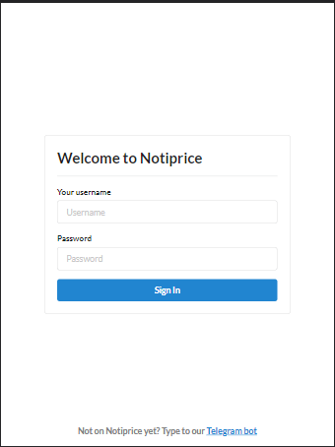

Рисунок 1 - Окно аутентификация. Аутентификация пользователей.

В окне содержится:

1. Поле для ввода имени пользователя.
2. Поле для ввода пароля.
3. Кнопка для входа в приложение.
4. Ссылка для создания новой учетной записи. При нажатии на ссылку создания учетной записи открывается ссылка на Телеграм бота.

Пользователь вводит пользовательское имя, пароль, нажимает на кнопку “Sign In”. После чего происходит авторизация, пользователь попадет в окно отслеживаемых товаров (рисунок 3).

### Окно регистрации.

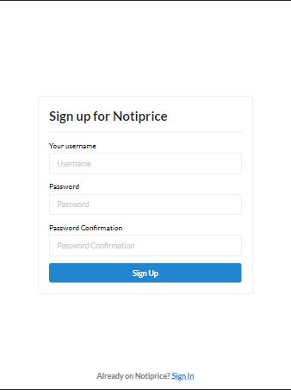После нажатия на ссылку регистрации из окна аутентификации (рис. 1), пользователь попадает сайт Телеграм. В Телеграм боте пользователь вводит команду “/signup” и получает ссылку на регистрацию.

Рисунок 2 - Окно регистрации. Регистрация пользователей.

В окне регистрации содержится:

1. Поле для ввода имени пользователя.
2. Поле для ввода пароля.
3. Поле для повторного ввода пароля.
4. Кнопку для регистрации.
5. Кнопку для перехода в страницу аутентификации.

Пользователь вводит данные для регистрации и попадает в окно аутентификации.

Рисунок 3 - Окно отслеживаемых товаров. Отображаются товары, за которыми следит пользователь.

В окне содержится:

1. Кнопка для выхода из учетной записи.
2. Кнопка для добавления нового товара. Пользователь попадает в окно добавления нового товара (рисунок 6).
3. Поле для поиска товара. Можно искать по любым параметрам, которые вводятся при добавлении товара.
4. Список отслеживаемых товаров. По нажатию происходит переход в окно отслеживаемого товара (рисунок 4).

### Окно отслеживаемого товара

Рисунок 4 - Окно отслеживаемого товара. Отображается информация о товаре.

После нажатия на название продукта в списке отслеживаемых продуктов пользователь попадает в окно отслеживания товара. В окне содержатся:

1. Название товара.
2. Ссылка на товар в интернет-ресурсе.
3. Кнопка для удаления товара.
4. Кнопка для редактирования данных о товаре (рисунок 5).
5. Кнопка для возврата на страницу отслеживаемых товаров (рисунок 3).

### Изображение выглядит как текст Автоматически созданное описаниеОкно редактирования отслеживаемого товара

Рисунок 5 - Окно редактирования товара. Редактируется информация о товаре.

В окне содержатся:

1. Поле для редактирования названия товара.
2. Поле для редактирования URL товара.
3. Поле для редактирования XPpath[1] цены товара. Ее можно найти на сайте товара[2]. Она используется для извлечения цены из сайта товара.
4. Кнопка для сохранения изменений.

В этом окне пользователь может редактировать информацию о товаре.

### Окно для добавления товара

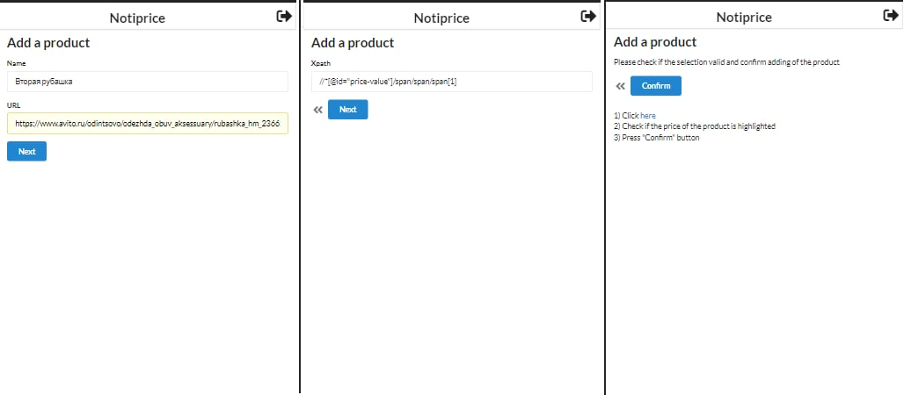

Рисунок 6 - Окно добавления товара. Добавление товара для отслеживания.

Окно содержит форму, которая состоит из трех шагов. В пером шаге пользователь вводит название и URL продукта, во втором шаге вводит Xpath[1-2] цены для извлечения информации из сайта, если в программе уже было это значение и оно корректно, то пользователю предлагается автоматически это значение по умолчанию, а в третьем шаге пользователь проверяет корректность введенных данных и подтверждает добавление.

Окно состоит из:

1. Поле для ввода названия продукта.
2. Поле для ввода URL продукта.
3. Кнопка для перехода в следующий шаг.
4. Поле для ввода Xpath для цены продукта.
5. Кнопа для перехода на предыдущий шаг.
6. Кнопка для подтверждения добавления товара.
7. Ссылку для проверки корректности введенных данных.

## Завершение работы с программой

Для выхода из учетной записи нужно нажать на иконку выхода в правом верхнем угле (рисунок 6) и закрыть вкладу в браузере.

# ПРИЛОЖЕНИЕ 1

# Список использованных источников

1. XPath [Электронный ресурс]// URL: <https://ru.wikipedia.org/wiki/XPath> (Дата обращения 10.5.2022, режим доступа: свободный).
2. Как найти XPath цены?[Электронный ресурс]// URL: <https://longing-nylon-fe0.notion.site/XPath-3d0ea6bf1efb4e94bb20ab2aed98ff8e> (Дата обращения 10.5.2023, режим доступа: свободный).

# Лист регистрации изменений.

|  |  |  |  |  |  |  |  |  |  |
| --- | --- | --- | --- | --- | --- | --- | --- | --- | --- |
| Изм. | Номера листов (страниц) | | | | Всего листов (страниц) в документе | № документа | Входящий № сопроводительного документа и дата | Подпись | Дата |
| измененных | замененных | Новых | аннулированных |
|  |  |  |  |  |  |  |  |  |  |
|  |  |  |  |  |  |  |  |  |  |
|  |  |  |  |  |  |  |  |  |  |
|  |  |  |  |  |  |  |  |  |  |
|  |  |  |  |  |  |  |  |  |  |
|  |  |  |  |  |  |  |  |  |  |
|  |  |  |  |  |  |  |  |  |  |
|  |  |  |  |  |  |  |  |  |  |
|  |  |  |  |  |  |  |  |  |  |
|  |  |  |  |  |  |  |  |  |  |
|  |  |  |  |  |  |  |  |  |  |
|  |  |  |  |  |  |  |  |  |  |
|  |  |  |  |  |  |  |  |  |  |
|  |  |  |  |  |  |  |  |  |  |
|  |  |  |  |  |  |  |  |  |  |
|  |  |  |  |  |  |  |  |  |  |
|  |  |  |  |  |  |  |  |  |  |
|  |  |  |  |  |  |  |  |  |  |
|  |  |  |  |  |  |  |  |  |  |
|  |  |  |  |  |  |  |  |  |  |
|  |  |  |  |  |  |  |  |  |  |
|  |  |  |  |  |  |  |  |  |  |
|  |  |  |  |  |  |  |  |  |  |
|  |  |  |  |  |  |  |  |  |  |
|  |  |  |  |  |  |  |  |  |  |